如下是Kong在微服务中所承担的功能

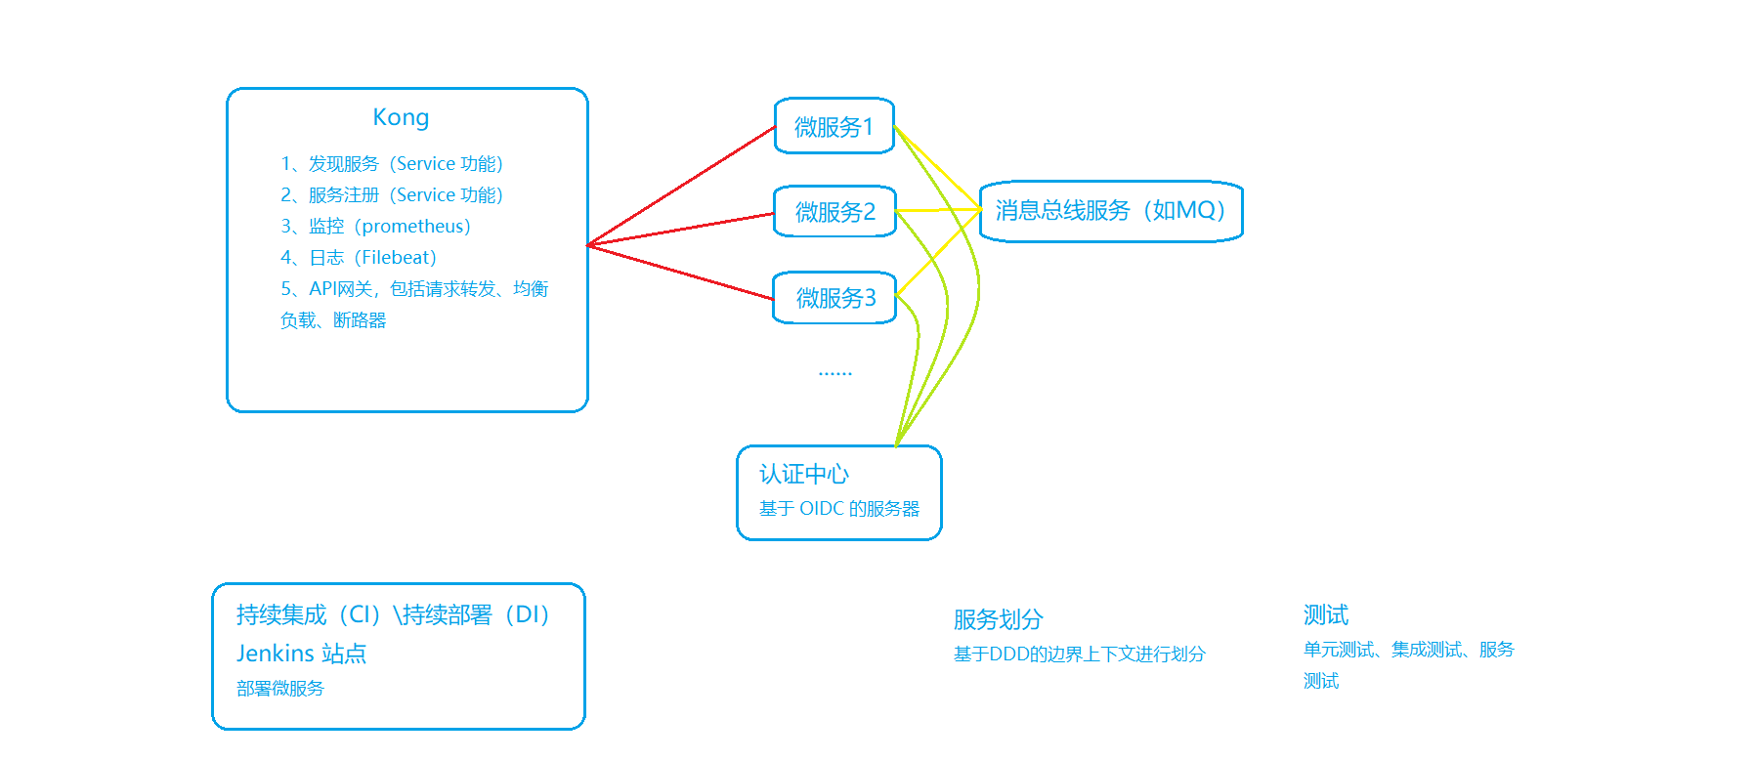

微服务的其他功能也在图片中给出了提示，至此Kong的入门教程已经结束

最后我个人想要说的是，微服务的难点并不是框架的部署，而是在服务的划分上面，在我过往的项目经历中，给我的感觉就是，我们不太注重设计，就好比这段代码

class Person {

public bool SetAgeAndSex(int age, bool sex) {

...

// 执行成功

return true;

}

}

大多数开发者都不知道这段代码有什么错

造成这种局面，阿里、腾讯、字节没有一个是无辜的，你说说你们，没事就问怎么造火箭，我都回答不上来，还被你们的开发者鄙视

回到正题，微服务的划分并不是按照你以为的去划分，这样只会导致没有必要的数据冗余和跨服务调用，这样的微服务会比单体应用更难开发，这往往也会导致项目失败

微服务的划分应基于领域设计模型图去划分，这样可以直观的看到各个服务之间的依赖，避免划分重度依赖的微服务